第三届计算流体力学中的高阶精度方法及应用学术会议(HOMA-CFD-2021)通知
高阶精度数值方法的研究是当前计算流体力学(CFD)和计算声学(CA)等领域研究的热点和难点问题，更是工业界急需的关键卡脖子技术。在国家“十四五”开局之年，中国力学学会流体力学专委会计算流体力学专业组组织召开第三届计算流体力学中的高阶精度方法及应用会议意义重大，会议将促进计算流体力学和计算声学中的高精度数值方法研究的交流与合作，助推解决湍流、多相流、噪声等数值模拟关键科学问题和攻克在工程实际应用中的技术瓶颈，助力国产高阶精度CFD/CA软件研发。
第一届计算流体力学中的高阶精度方法及应用学术会议于2018年11月19日-20日在北京计算物理与应用数学研究所举行，共有十余家单位70余名代表参会。第二届会议于2020年1月10-13日在中国科学院大学(中科院力学所承办)召开，共有24家单位90余名代表参会。
第三届计算流体力学中的高阶精度方法及应用学术会议（HOMA-CFD-2021）定于2021年8月6日至8日在上海市衡山北郊宾馆召开。本次会议将通过学术报告和学术研讨的形式交流我国计算流体力学中高阶精度方法研究和应用方面的最新成果。会议主题为“精度为体，鲁棒为用，打破条条框框，直面问题挑战”。会议将邀请计算流体力学高阶精度方法领域的专家和有关领导出席，相关媒体将对会议进行全程报道,会议报告除大会报告和邀请报告之外，其余报告按照姓氏笔画排序。欢迎广大从事高阶精度CFD算法研究、软件开发和工程应用的学者踊跃参加本次会议。
一、主办和承办单位
主办单位：中国力学学会
承办单位：上海大学、空气动力学国家重点实验室
二、会议组织机构
会议主席：任玉新
组委会主任：李新亮、袁先旭
组委会副主任：杨小权、燕振国
组委会委员：陈海昕、李 栋、李 立、申义庆、王 强、余永亮、
李 明、丁 珏、王伯福、唐小龙、石国权
三、会议时间、地点和议程安排
时间：2021年8月6日至8日 (周五、周六、周日)
地点：上海市衡山北郊宾馆
会议安排：
2021 年8 月 6 日全天，报到、注册；
2021年 8 月 7 日上午，开幕式、大会报告；
2021年 8 月 7 日下午，分会场会议；
2021年 8 月 8 日全天，分会场会议；
2021年 8 月 8 日晚上，会议闭幕式。
四、征文主题及征文形式
该会议以学术报告和研讨会形式召开，报告及研讨主题包括但不限于：
1. 高阶精度数值方法
2. 复杂湍流高精度数值模拟
3. 分离流、失速和转捩高精度数值模拟
4. 流动噪声的高精度数值模拟
5. 高阶精度CFD/CA求解器及软件开发
以上主题分三个分会场：可压缩流动(、不可压缩流动、CFD/CA求解器与软件开发。
参会者请于 2021 年 5月 30 日前提交论文题目及摘要（800-1500 字）。经专家评审后，组委会将于2021年6月10前通知论文摘要录用情况。参会者请于 2021年 6月20 日前通过Email提交注册信息。会议组委会将编制非正式出版的论文摘要集，摘要集电子档将存储至大会提供的U盘中，供会议交流使用，不再印刷纸质版。
五、会议费用
会务费： 正式代表 1800 元/人（中国力学学会会员 1600 元/人），学生代表 1500元/人，统一安排食宿，住宿费用自理。
六、会议投稿邮箱和联系电话
联 系 人：
唐小龙：15316003975
石国权：13121235283
投稿邮箱：tangxl@shu.edu.cn, gqsss@mail.ustc.edu.cn
会议地址：上海市衡山北郊宾馆, 上海市宝山区沪太路4788号。

会议注册信息
姓名 | 单位 | Email | 手机 | 住宿情况
XXX | XXX | XXX | 1377XXXX | 8月6-8日三天

摘要模板

中文题名中文题名（中文题名不超过20字，英文题名不超过10个实词）

张某^{1,} *，吕某某²，诸葛某¹，欧阳某某¹
1. 南京航空航天大学 航空宇航学院，南京 210016
2. 北京航空航天大学 航空科学与工程学院，北京 100083
摘 要：中文摘要中文摘要中文摘要中文摘要中文摘要中文摘要中文摘要中文摘要中文摘要中文摘要中文摘要中文摘要中文摘要中文摘要中文摘要中文摘要中文摘要中文摘要中文摘要中文摘要中文摘要中文摘要中文摘要中文摘要中文摘要中文摘要中文摘要中文摘要中文摘要中文摘要中文摘要中文摘要中文摘要中文摘要中文摘要中文摘要中文摘要中文摘要中文摘要中文摘要中文摘要中文摘要中文摘要中文摘要中文摘要中文摘要中文摘要中文摘要中文摘要中文摘要中文摘要中文摘要中文摘要中文摘要中文摘要中文摘要中文摘要中文摘要中文摘要中文摘要中文摘要中文摘要中文摘要中文摘要中文摘要中文摘要中文摘要中文摘要中文摘要中文摘要中文摘要中文摘要中文摘要中文摘要中文摘要中文摘要中文摘要中文摘要中文摘要中文摘要。
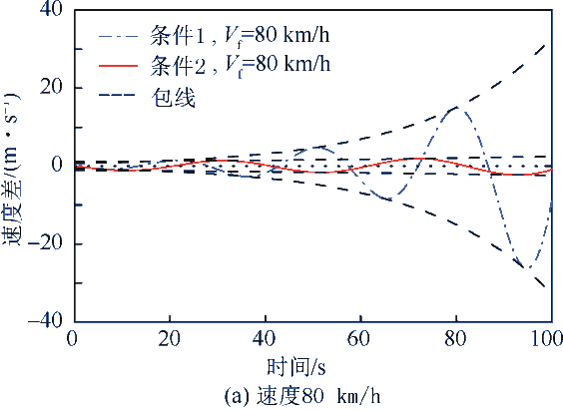
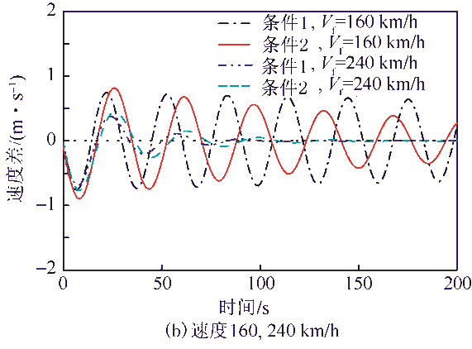

图 1 图的题目
Fig. 1 Title in English
表 2 参考文献类型
Table 2 Type of references
参考文献  类型 | 文献类型  标识 | 参考文献  类型 | 文献类型  标识
专著 | M | 学位论文 | D
会议录 | C | 报告 | R
期刊 | J | 标准 | S
报纸 | N | 专利 | P
汇编 | G | 数据库 | DB
计算机程序 | CP | 电子公告 | EB
(1)
请使用Mathtype编辑。公式中字体的定义尺寸为10磅，上标/下标68%，次下标上标42%，符号150%，次符号100%(设置方法：Mathtype-尺寸-定义)。长公式如需转行，应在记号﹦，+，－等之后断开，而在下一行开头不再重复这一记号。
关键词：关键词1；关键词2；关键词3；关键词4；

参考文献
[1] BALL R E. 飞机生存力分析与设计基础[M]. 林光宇, 宋笔锋, 译. 北京: 航空工业出版社, 1998: 24-27.
[2] BALL R E. Xxx yyy zz[M]. LIN G Y, SONG B F, translated. Beijing: Aviation Industry Press, 1998: 24-27 (in Chinese).

